公司股权激励方案
完整版

第一章 总则
第一条 股权激励的目的：
（1）进一步完善公司的薪酬激励体系，使高中级管理人员、核心技术人员和业务骨干的利益与公司的利益挂钩，激励他们为公司创造长期价值。
（2）吸引和保留关键技术人才，增强公司竞争实力，促进公司持续健康发展。
第二条 股权激励的原则：
（1）公开、公平、公正原则。
（2）激励机制与约束机制相结合的原则，即个人的长远利益和公司的长远利益及价值增长相联系，收益与风险共担。
（3）存量不动，增量激励的原则，即在公司资产保值增值的前提下，在净资产增值中解决奖励股份的来源问题。
第二章 股权激励方案执行与管理机构
第三条 设立薪酬与考核委员会作为公司股权激励方案的执行与管理机构，对董事会负责，向董事会及股东大会汇报工作。
第四条 薪酬与考核委员会的主要职责：
（1）研究对股权激励人员的考核标准，进行考核并提出建议，研究和审查董事与高层管理人员薪酬政策与方案。
（2）制定股权激励方案的具体条款，包括激励对象、奖励基金的提取比例、执行方式、个人分配系数等。
（3）定期对股权激励方案进行修改和完善，在发生重大事件时可以变更或终止股权激励方案。
第三章 股权激励方案的内容
第五条 股权激励对象：
（1）在公司领取董事酬金的董事会成员
（2）高层管理人员
（3）中层管理人员
（4）公司专业技术骨干人员
（5）由总裁提名的卓越贡献人员
股权激励对象的人数一般不超过公司员工总人数的20%，且不包括独立董事，具体人员由公司董事会确认。
第六条 股权激励的授予期设为3年，根据公司发展状况和个人业绩每三年重新设定一次。
第七条 奖励基金提取指标确定
本方案奖励基金的提取以净资产增值率为指标，在净资产增值额中提取奖励基金。净资产增值率计算公式为
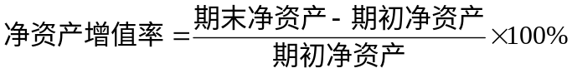
例：假定期初净资产为100万，期末净资产为280万，则期末的净资产增
值率为：
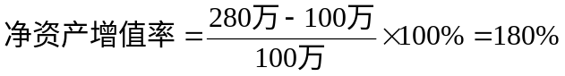
以上公式中所有数据以经过审计的财务报表为准。
第八条 奖励基金按照超额累进提取：
（1）奖励基金提取的底线标准暂定为5%，即当年的净资产增值率在5%或5%以下时，不予提取奖励基金。
（2）在此基础上，净资产增值率在5%以上的增值部分，按50%提取。
（3）净资产增值率在5%以上的增值部分提取额不足5万元的，当年提取但不奖励，滚入下年度分配。
第九条 奖励基金转换为奖励股份的指标为经审计的期末每股净资产。
第十条 将奖励基金全部转换为股份，形成奖励股份总额
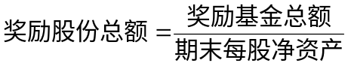
例：假定期初的100万净资产全部转化为股份，即每股的净资产为1元，若期末的净资产增值为280万后，在总股本不变的情况下，每股的净资产就是2.8元。按照净资产增值部分的50%提取奖励基金总额，则期末的奖励股份总额为：
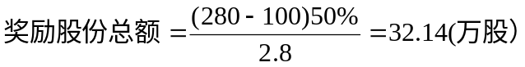
第十一条 个人奖励比例确定
（1）采取岗位群比例法，将激励对象分为高层（高级管理人员） 、中层（部门经理以上管理人员）、技术层（高级技术人才）、骨干层（优秀管理人员和业务人员）四类。
（2）高层占奖励股份总额的40%，中层占20%；技术层占25%，骨干层占15%。
第十二条 每个岗位群的个人奖励比例按人数均分，即：
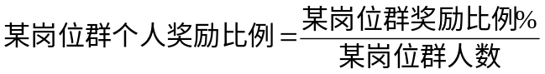
例：假如专业技术骨干群的奖励股份占奖励股份总额的25%，持股的专业技术骨干有5人，则，专业技术骨干群个人的奖励比例为：
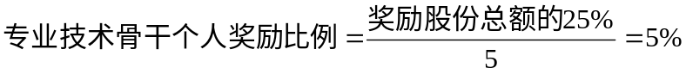
第十三条 个人奖励股份额度计算公式
例：根据上述股权奖励办法和奖励比例，则专业技术骨干个人的股份额度为：
则专业技术骨干个人的奖励股份换算成奖励金额为：
第十四 本方案的奖励股份为一次性当期奖励，股权激励的授予期设为3年，岗位群人数每年核定一次，个人奖励额根据所在岗位群奖励比例和人数增减。
第四章 股份权利
第十五条 本股权激励计划所称股份为身股（即虚拟股），享受分红权和股价升值收益，但不享有表决权、转让权、出售权和继承权。
身股为公司无偿授予，股权享有人无需出钱购买。
第十六条 股权享有人在离职后取消身股权，分红则区别对待：
1、退休：股权享有人退休时收回身股，可享受当年全年的分红。
2、辞职：自动辞职的收回身股，按当年工作月数享受50%的分红权。
3、辞退：被解雇或辞退的收回身股，分红权立即取消。
第十七条 股权享有人因升职或成绩优异获得高一级岗位群的股权激励，分时段享受红利。
第十八条 股权享有人因工作重大失误降职、免职的，降低或收回股权激励，分时段享受红利。
第十九条 公司确定的身股激励人员需与公司签订股权激励计划协议书，在明确相应的权利义务关系后股权生效。
第五章 附则
第二十条 股权激励方案实施因经营环境及外部条件发生重大变化时，可由薪酬与考核委员会提议变更激励约束条件甚至终止该方案，并报经董事会批准。
第二十一条 在条件成熟后经公司董事会批准，可将部分或全部身股转化为银股（即实股，享有除分红权以外的其他股权），方案另行制定。
第二十二条 本方案由薪酬与考核委员会负责解释。
第二十三条 本方案自公司董事会通过后从2020年开始实行。

